Государственное бюджетное профессиональное образовательное учреждение Новосибирской области «Новосибирский промышленно -энергетический колледж»

**ПРОЕКТИРОВАНИЕ И ИСПЫТАНИЕ ГИБКОГО ТЕПЛООБМЕННИКА ТИПА «ТРУБА В ТРУБЕ»**

|  |  |
| --- | --- |
| Авторы | Дворцов Артем Вячеславович,  Чернышин Тимур Александрович |
| Научные руководители: | Семис-оол Ай-Суу Григорьевна,  Макарова Дина Сергеевна, |

Новосибирск, 2025

Ключевые слова

Теплообменное оборудование, теплоэнергетика, тепловой пункт

Аннотация

Работа посвящена проектированию и испытанию компактного водо-водяного теплообменника, разработанного для установки в условиях ограниченного пространства. Разработана математическая модель теплообменника, выбраны наиболее эффективные размеры труб Разработан опытный образец из типовых трубопроводных деталей, проведены испытания различных теплообменника при различных режимах работы. Авторами предложена конструкция, позволяющая существенно снизить занимаемую площадь и повысить эффективность теплообмена.

Оглавление

Введение 2

Основная часть 3

1 Назначение теплообменника 3

2 Конструкции действующих теплообменников 4

3 Описание разработанной схемы 4

4 Математическое моделирование работы теплообменника 5

Таблица 1 - Расчётные характеристики одной секции теплообменника 6

5 Проектирование и испытание модели 6

Заключение 10

Библиографический список 11

Приложение А Математические расчёты теплообменников 12

# Введение

В условиях мегаполиса строительство больших теплоцентралей затруднено, поэтому на практике в больших жилых массивах или на большом удалении от ТЭЦ часто возводятся малые котельные, обеспечивающие теплом и горячей водой крупные производства или жилые массивы. При этом актуальным является вопрос плотной застройки и дорогой земли, поэтому важно строить максимально малые, но производительные котельные. В помещениях котельных устанавливаются котлы, вспомогательное оборудование и сетевые насосы – все это занимает большую часть помещения котельной, поэтому очень важно иметь компактный и эффективный теплообменник, что является актуальной задачей в условиях экономии пространства.

Цель работы – спроектировать и провести испытания образца компактного водо-водяного разборного теплообменника из типовых трубопроводных деталей, который можно устанавливать на объекте при дефиците свободного места.

Задачи работы: спроектировать опытный образец, провести его испытания, оценить затраты на изготовление прототипа, рассчитать наиболее эффективную теплоотдачу в зависимости от размеров труб.

Объект исследования – водо-водяной разборный теплообменник. Предмет исследования – параметры работы и эффективность предложенной модели компактного водо-водяного разборного теплообменника.

При написании работы применялись следующие методы исследования:

* обзор литературных источников и патентный поиск;
* математическое моделирование предложенного теплообменника;
* практическое моделирование опытного образца;
* проведение замеров и испытание образца при различных режимах работы.

Работа носит прикладной характер, разработанное изделие предназначено для установки на вновь монтируемых, а также действующих индивидуальных тепловых пунктах (ИТП) и водогрейных котельных в качестве сетевых теплообменников и теплообменников горячего водоснабжения (ГВС). Сейчас на практике применяются теплообменники других типов, которые требуют большей площади и материальных затрат.

# Основная часть

# 1 Назначение теплообменника

Теплообменные аппараты и установки (теплообменники) широко используются во всех отраслях промышленности. Назначение, области применения и конструктивное оформление их весьма разнообразны. Они предназначены для увеличения экономичности энергетического оборудования, повышения его надѐжности, обеспечения технологических процессов [1]. Теплообменник – это устройство, в котором одна среда передает тепло другой без смешивания и прямого контакта друг с другом. Если речь идет о горячей воде, поступающей из котла, то через стенки специальных труб или пластин, она нагревает воду, циркулирующую по другому контуру. Таким образом, в теплообменнике происходит нагрев теплоносителя не за счет воздействия горячих газов (как в котле), а за счет температурного воздействия уже нагретой воды. Теплообменник может использоваться для регулировки температуры теплоносителя, организации горячего водоснабжения, нагрева воды в обратном трубопроводе и т.д.

Теплообменник может использоваться для ГВС, для которого характерен расход теплоносителя. Простейшая система отопления имеет замкнутый контур – нагреваемая котлом вода поступает по трубам к батареям, после чего по обратному трубопроводу в охлажденном виде возвращается для повторного нагрева. Данный процесс не предполагает выход воды из системы. В этом случае для организации горячего водоснабжения может использоваться теплообменник, проходя через который система отопления нагревает воду и для контура ГВС.

Теплообменник может применяться для снижения температуры в системе отопления. Это может потребоваться, например, при использовании пластиковых труб, рассчитанных на температуру не более 90°C. При помощи теплообменников также производится изменение температуры, отталкиваясь от погодных условий.

Теплообменники устанавливаются на автономных котельных для подключения нескольких зданий или объектов. В этом случае по центральному контуру циркулирует горячая вода, которая при помощи теплообменника нагревает ряд других контуров. Таким образом он обеспечивает работу теплового пункта, подключенного к центральной магистрали отопления.

Теплообменник в котельной помогает изменять температуру теплоносителя в обратном трубопроводе, это необходимо для повышения теплопроизводительности котла, а также поддержания стабильной температуры подающей котловой воды. В зависимости от особенностей проекта и характеристик оборудования, может требоваться обратная вода, например, 60°C или 70°C. В этом случае теплообменник нагревает остывший теплоноситель до нужных показателей.

# 2 Конструкции действующих теплообменников

Среди наиболее часто применимых на практике конструкций теплообменников можно выделить кожухотрубные и пластинчатые.

В кожухотрубных теплообмен происходит благодаря воздействию нагретой воды на пучок труб, по которым протекает холодная вода. Эффективность теплообменника данного типа зависит от числа и диаметра труб, скорости потока и температуры исходной воды.

Пластинчатые состоят из множества скрепленных между собой пластин, внутри которых расположены непересекающиеся специальные каналы для прохождения нагреваемого и охлаждаемого теплоносителя. Для эффективного теплообмена материал для изготовления пластинчатого теплообменника должен обладать высокой теплопроводностью.

Также встречаются витые, ребристые, спиральные и многие другие теплообменники. Однако в производстве котельных установок чаще всего используются кожухотрубные или пластинчатые. Последние разделяются на: паяные, полусварные, разборные, сварные. Все они имеют свои достоинства и недостатки [2].

# 3 Описание разработанной схемы

Разработанная схема теплообменника конструктивно представляет собой представляет собой одну или несколько секций, включенных параллельно во входные и выходные коллектора по потокам греющей и нагреваемой воды. Схема теплообменника показана на рисунке 1.

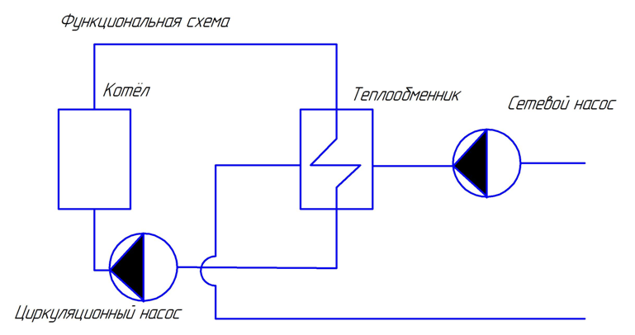

Рисунок 1 – Функциональная схема теплообменника

Каждая секция состоит из сегментов гофротруб: труба меньшего диаметра вставлена в трубу с большим диаметром, на концах обоих труб установлены фитинги для монтажа их во входные и выходные камеры. Сами входные и выходные камеры собираются из типовых деталей, используемых при монтаже трубопроводов ХВС и ГВС с помощью резьбовых соединений. По внутренней трубе проходит греющий теплоноситель, в пространстве между внутренней и наружной трубой проходит нагреваемый теплоноситель (рисунок 2).

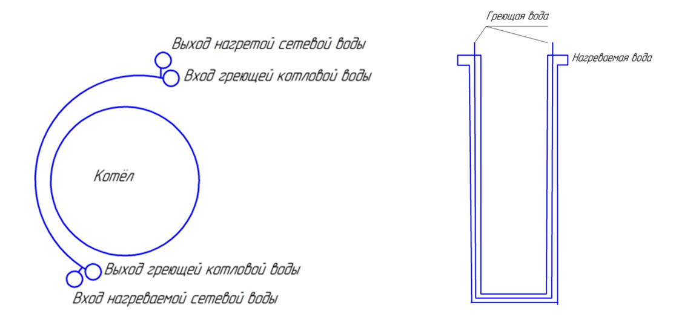

а- схема расположения секций относительно котла, б – схема одной секции

Рисунок 2 – Схема теплообменника

Благодаря гибкости гофротубы секции теплообменника можно предавать разную форму и располагать в различных местах объекта (на стене, под полом отметки обслуживания; если в теплообменнике более одной секции, то сами секции можно монтировать рассредоточенно на объекте). Это свойство актуально для экономии места на объекте Пакеты, содержащие в себе несколько запараллеленных секций можно включать последовательно. Схема теплообменника выбрана противоточная, хотя при дальнейших исследованиях, возможно исследовать спутное движение теплоносителей.

При выходе из строя отдельного звена (свищи, разрыв, забитие отложениями) можно его отглушить от общего коллектора, сохранив при этом работоспособность остальных секций, для этого можно на патрубках подключения к коллектору каждой секции установить запорную арматуру.

# 4 Математическое моделирование работы теплообменника

При помощи программного обеспечения SMathStudio были произведены расчёты теплообменников трех различных диаметров трубопроводов: 15/20, 15/25, 25/40 (Приложение А).

При расчёте поверхности теплообмена гофротрубы нужно учесть саму гофру- коэффициент оребрения. Длина секции 5 м, материал - сталь нержавеющая SS304, коэффициент теплопроводности 17 Вт/м⸱К. Для одной петли расход воды 0,150 м3/ч, температура греющего контура 100/75, температура нагреваемого контура 95/70.

. Результаты расчётов прототипов приведены в таблице 1.

Таблица 1 - Расчётные характеристики одной секции теплообменника

|  |  |  |  |
| --- | --- | --- | --- |
| Параметры | Вариант теплообменника 1 | Вариант теплообменника 2 | Вариант теплообменника 3 |
| Диаметры внешней трубы, мм | 20 | 25 | 40 |
| Диаметр внутренний трубы, мм | 15 | 15 | 25 |
| F площадь теплообмена, м2 | 0,412 | 0,412 | 0,628 |
| L - длина одной секции, м | 5 | 5 | 5 |
| T1 температура греющей воды на входе в теплообменник, 0С | 100 | 100 | 100 |
| T2 температура греющей воды на выходе из теплообменник, 0С | 77 | 77 | 77 |
| T3 температура нагреваемой воды на входе в теплообменник, 0С | 70 | 70 | 70 |
| T4 температура нагреваемой воды на выходе из теплообменника, 0С | 95 | 95 | 95 |
| Q тепловая мощность, кВт | 45 | 55 | 150 |

По результатам расчётов, приведённых в таблице можно сделать вывод, наиболее перспективный образец изготовлен из труб с диаметрами 40 мм для наружной и 25 мм для внутренней трубы.

# 5 Проектирование и испытание модели

Секция состоит из сегментов гофротруб: труба диаметром 15 мм вставлена в трубу диаметром 20 мм, на концах обоих труб установлены фитинги для монтажа их во входные и выходные камеры. По внутренней трубе проходит греющий теплоноситель, в пространстве между внутренней и наружной трубой проходит нагреваемый теплоноситель Модель представлена на рисунке 1.

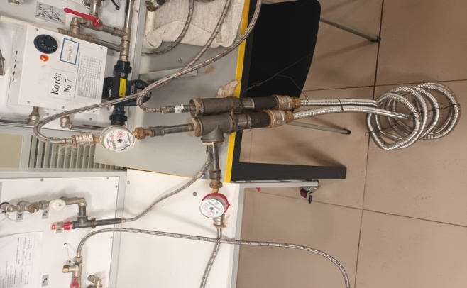

Рисунок 1 - Проектный образец

Сами входные и выходные камеры собраны из типовых деталей, используемых при монтаже трубопроводов ХВС и ГВС с помощью резьбовых соединений. Для повышения эффективности теплообмена по внутренней трубе проходит греющий теплоноситель, в пространстве между внутренней и наружной трубой проходит нагреваемый теплоноситель. Для проведения испытаний нами был собран односекционный прототип теплообменника. Смета на монтаж одной секции теплообменника «труба в трубе» параметрами 15/20 из нержавеющей гофротрубы составила 10792 рубля 00 коп (табл.2). При этом для подключения большего числа секций, к примеру четырёх потребуется дополнительное оборудование (коллекторы), и затраты возрастут на 9 260 рублей00 коп.

Таблица 2 – Смета на монтаж одной секции теплообменника «труба в трубе» из нержавеющей гофротрубы

|  |  |  |
| --- | --- | --- |
| Материал | Кол-во | Цена за шт.,руб |
| Труба нержавеющая гофрированная Ду 15мм | 5 м | 1230 |
| Труба нержавеющая гофрированная Ду 20мм | 5 м | 1600 |
| Фитинг переход гофротруба Ду 20- НР Ду ¾ мм | 2 шт. | 424 |
| Фитинг переход гофротруба Ду 15- НР ½мм | 2 шт. | 191 |
| Тройник Ду 1 ½ ВР-ВР-ВР | 2 шт. | 156 |
| Сгон Ду 1 ½ - длина150 мм | 2 шт. | 140 |
| Контргайка Ду 1 ½ | 2 шт. | 81 |
| Муфта переходная Ду 1 ½- Ду 1 ¼ | 2 шт. | 567 |
| Футорка Ду 1 ½ - Ду ½ | 4 шт. | 841 |
| Футорка Ду 1 ¼ -Ду ¾ | 2 шт. | 348 |
| Сгон Ду ½- длина150 мм | 4 шт. | 100 |
| Лён сантехнический | 1 уп. | 314 |
| Герметик силиконовый сантехнический | 1 уп. | 470 |
| Стоимость секции | | 10792 |
| Дополнительное оборудование для подключения 4 секций 485: | | |
| Коллектор Ду32 мм на 4 подключения | 4 шт | 1852 |
| Стоимость латунных коллекторов с запорной арматурой | | 7408 |

Благодаря гибкости гофротубы секции можно предавать разную форму и располагать в различных местах объекта (на стене, под полом и т.д.), сами секции можно монтировать на объекте рассредоточено. Это свойство актуально для экономии места на объекте. Пакеты, содержащие в себе несколько параллельных секций можно включать последовательно, хотя при дальнейших исследованиях, возможно исследовать спутное движение теплоносителей. При выходе из строя отдельного звена можно его отключить от общего коллектора, сохранив при этом работоспособность остальных секций (для этого можно на патрубках подключения к коллектору каждой секции установить запорную арматуру, но это вызовет удорожание каждой секции примерно на 1,0-1,5 тыс. руб.).

Испытание параметров работы осуществлялось на стенде «Автономная система отопления АСО» в лаборатории «Машинист котлов Новосибирского промышленно-энергетического колледжа» (рисунок 2).

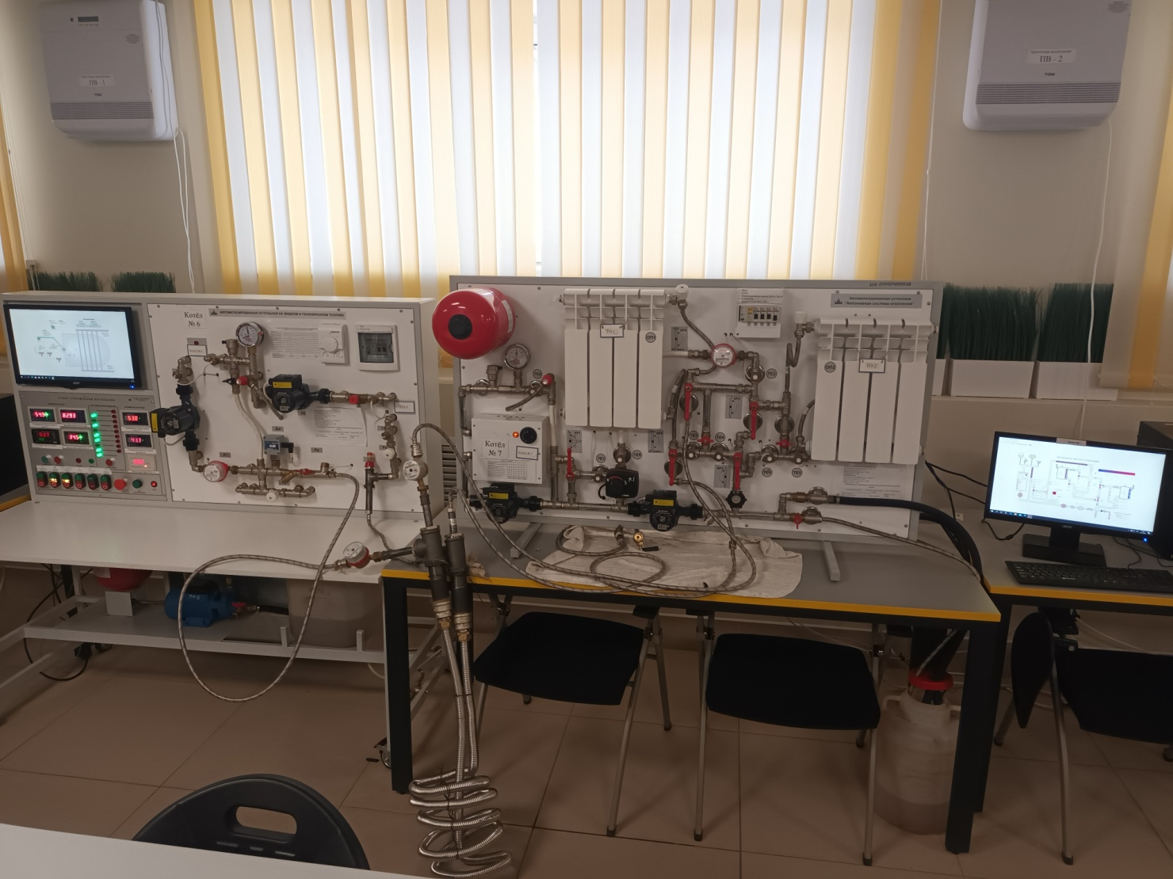

Рисунок 2 - Испытание образца на учебном стенде «АСО»

При испытании опытного образца была проверена эффективность работы при трёх режимах циркуляционных насосов: вентилятор выключен, свободная конвекция, скорость насосов 3, вентилятор включен, вынужденная конвекция, скорость насосов 3 (нестабильный режим с падением температур), вентилятор включен, вынужденная конвекция, скорость насосов 2, стабильный режим со стабильными температурами (Табл.3).

Таблица 3 – Результаты испытаний

|  |  |  |  |  |  |
| --- | --- | --- | --- | --- | --- |
| Греющая сторона | | | Нагреваемая сторона | | |
| Расход1, м3/ч | t1 | t2 | Расход2, м3/ч | t3 | t4 |
| Вентилятор выключен, свободная конвекция, скорость насосов 3 | | | | | |
| 0,2 | 70 | 68 | 0,18 | 70 | 66 |
| Вентилятор включен, вынужденная конвекция, скорость насосов 3 нестабильный режим с падением температур | | | | | |
| 0,141 | 57 | 47 | 0,121 | 55 | 44 |
| Вентилятор включен, вынужденная конвекция, скорость насосов 2, стабильный режим со стабильными температурами | | | | | |
| 0,224 | 55 | 45 | 0,138 | 54,5 | 43 |

Рабочее давление 1 кгс/см2. Теплосъём обеспечивается лабораторным радиатором. Длина секции 5 м. Материал - сталь нержавеющая SS304 Коэффициент теплопроводности 17 Вт/м К. В расчётах принято для одной петли расходы воды 0,150 м3/ч, температура греющего контура на входе 100℃, температура греющей воды на выходе 75 ℃, температура нагреваемого контура на входе 95 ℃, на выходе – 70℃.

На всех трёх режимах наблюдалась качественная передача тепла, что доказывает эффективность предложенной модели.

Несмотря на то, что наиболее перспективный образец должен быть изготовлен из труб с диаметрами 40 мм для наружной и 25 мм для внутренней трубы, в условиях мастерской испытание данного образца нецелесообразно, поскольку не хватает мощности теплоотдачи учебной установки, при этом в реальных условиях именно этот типоразмер покажет наибольшую эффективность. Поэтому для испытаний собран образец с диаметрами 15 мм и 20 мм.

# Заключение

В работе был спроектирован из типовых широко доступных трубопроводных деталей водо-водяной разборный, простой теплообменник. Конструкция «туба в трубе» сконструирована впервые, на практике гибкие теплообменники не применяются на данный момент. Конструкция позволяет установить оборудование на объекте, на котором есть дефицит свободного места.

Изделие предназначено для установки на действующих ИТП и водогрейных котельных в качестве, а также вновь монтируемых в качестве сетевых теплообменников и теплообменников ГВС. Преимущества разработанного теплообменника: простота, гибкость, дешевизна, состоит из доступных материалов, не требует фундамент или площадки, может быть расположен где угодно, устойчив к загрязнению. Ещё одним преимуществом данного решения поставленной задачи является более лёгкая конструкция (для сравнения, пластинчатый теплообменник Ридан НН №21, рассчитанный на такую же тепловую мощность весит больше на 200 кг). В пластинчатых теплообменниках используются стальные толстостенные торцевые плиты, которые и дают разницу в весе.

К недостаткам применения гибкого теплообменника можно отнести больший занимаемый объём, чем пластичатыми, но этот недостаток компенсируется рассредоточенной установкой данного изделия в котельной и соответственным распределением его веса.

Следует отметить, что при расчёте числа и компоновки пакетов теплообменника использована написанная при помощи ПО SmathStudio специальная программа, позволяющая ускорить расчёт площади и габаритов теплообменника.

Опытные испытания показали, что идея технически реализуема.

Предложенный проект обладает преимуществами по сравнению с традиционными пластинчатыми теплообменниками

Патентный поиск показал, что аналогичных теплообменников такого типа не существует

Проект обладает научной новизной и практической значимостью, позволяет существенно сэкономить производственные площади и финансовые средства

# Библиографический список

1 Иванов А.Н., Белоусов В.Н., Смородин С.Н. Теплообменное оборудование промпредприятий: учебное пособие / ВШТЭ СПбГУПТД. - СПб., 2016 - 184 с.

2 Что такое теплообменник в котельной? <https://enmsk.ru/blog/chto-takoe-teploobmennik-v-kotelnoj/>

3. ВсеИнструменты.ру. URL: https://www.vseinstrumenti.ru/

4. Методические указания к курсовому и дипломному проектированию/ М-вообразования и науки Рос. Федерации, Волгогр. гос. архит.-строит. ун-т; Волгоград : ВолгГАСУ, 2013. — 32 с

5. Католог продукции «Гофрированные трубы из нержавеющей стали и соединительные фитинги Stahlmann.» URL: https://www.stahl-mann.ru (дата обращения: 01.12.2024).

# Приложение А Математические расчёты теплообменников

